**EVIDENCIA DE PRUEBAS**

| Fecha: | 2 Enero 2023 | Versión: | 2.01 | Plataforma: | Web |
| --- | --- | --- | --- | --- | --- |
| Resumen: | Validar carrito de compras | | | | |
| Defecto: | Paso #5 - No se puede eliminar un ítem del carrito | | | | |
| Tester | Blanca Vargas | | | | |

**1.- Ingresar al carrito de compras, se valida que al iniciar la prueba se encuentre vacío.**

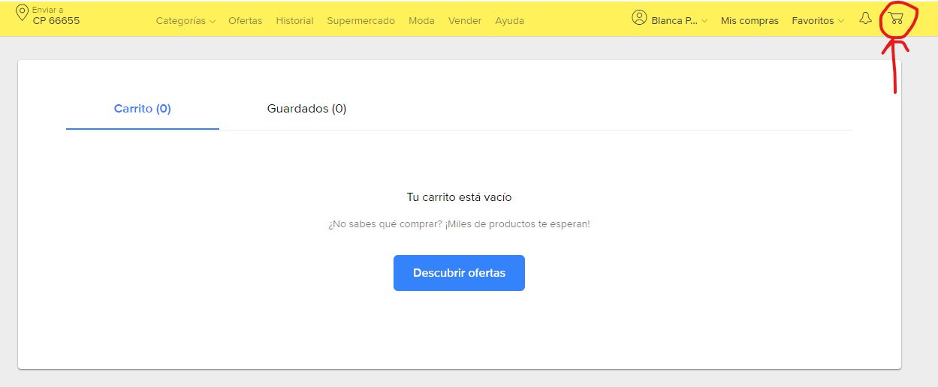

**2.- Ir a “Tienda” , elegir un artículo y agregarlo a carrito**

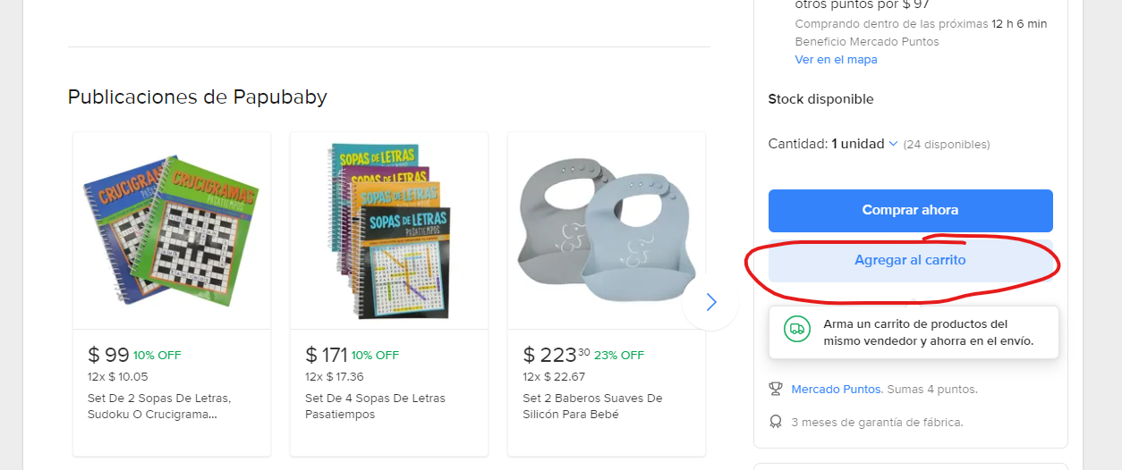

**3.- Validar que el carrito contenga el nuevo artículo agregado**

* Se valida la cantidad ingresada

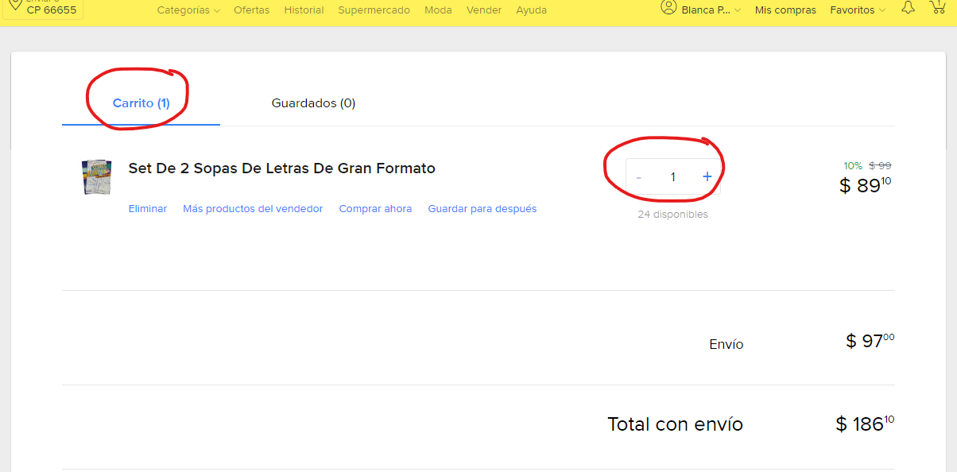

**4.- Se validan las notificaciones del carrito**



**5.- NO se encuentra en la web ningún botón para cancelar compra o para eliminar el artículo del carrito.**

* Cuando se ingresa “0” en el campo cantidad No se elimina el producto
* Cuando se presiona el símbolo de “-” No se coloca el número 0 , tampoco se elimina el producto.

